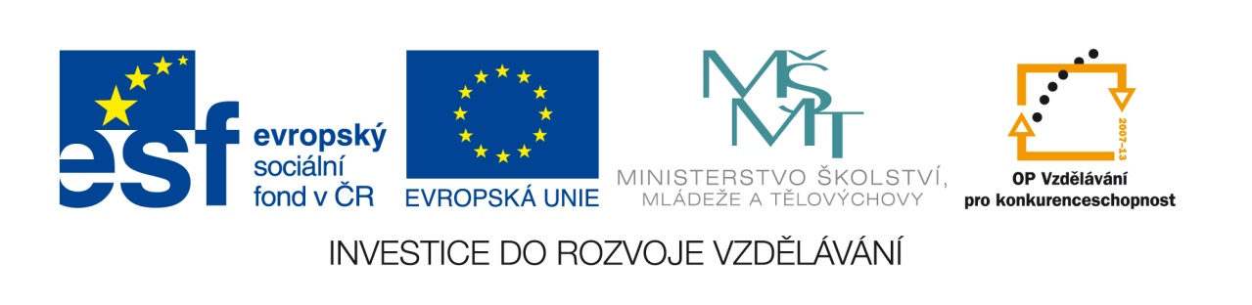

V

Výsledek výzvy k podávání nabídek

Číslo zakázky: | 46/13/04
Název programu: | Operační program Vzdělávání pro konkurenceschopnost
Registrační číslo projektu: | CZ.1.07/4.1.00/33.0014
Název projektu: | Aktivační centra – vzdělávání pro těžce zdravotně postižené
Název zakázky: | Dodávka elektrospotřebičů, výpočetní techniky a šicích strojů pro projekt Aktivační centra
Datum vyhlášení zakázky: | 11. 4. 2013
Název/obchodní firma zadavatele: | Národní institut pro další vzdělávání (zařízení pro další vzdělávání pedagogických pracovníků)
část 1 Elektrospotřebiče
Název obchodní firma vybraného dodavatele: | JMK elektro, s.r.o.
Sídlo dodavatele: | Branišovice 59, Branišovice - 671 77,
Osoba oprávněná jednat jménem dodavatele: | Jaromír Kříž
IČ dodavatele: | 26224216
část 2 Spotřební elektronika, mobilní telefony
Název obchodní firma vybraného dodavatele: | JMK elektro, s.r.o.
Sídlo dodavatele: | Branišovice 59, Branišovice - 671 77,
Osoba oprávněná jednat jménem dodavatele: | Jaromír Kříž
IČ dodavatele: | 26224216
část 3 Výpočetní technika
Název obchodní firma vybraného dodavatele: | Martin Bergl
Sídlo dodavatele: | Na Výsluní 435/12, Litoměřice - Pokratice 41201
Osoba oprávněná jednat jménem dodavatele: | Martin Bergl
IČ dodavatele: | 42478430
část 4 Šicí stroje
Název obchodní firma vybraného dodavatele: | JMK elektro, s.r.o.
Sídlo dodavatele: | Branišovice 59, Branišovice - 671 77,
Osoba oprávněná jednat jménem dodavatele: | Jaromír Kříž
IČ dodavatele: | 26224216

Veřejná zakázka byla vyhlášena prostřednictvím elektronického tržiště TENDERMARKET (www.tendermarket.cz), ID T004/13V/00001833. Veškerá dokumentace k veřejné zakázce je umístěna na elektronickém tržišti.

Přílohou oznámení o výsledku výzvy k podání nabídek je Písemná zpráva zadavatele:

Kontaktní osoba pro případ doplnění formuláře před jeho uveřejněním na www.msmt.cz/ www ZS.

Jméno: | Pavla
Příjmení: | Košťálová
E-mail: | pavla.kostalova@msmt.cz
Telefon: | 234 811 433

